|  |  |  |  |  |
| --- | --- | --- | --- | --- |
|  | שֵׁם  חָם  יֶפֶת |  | חָמָס  גֶזֶל |  |
| תֵּיבָה |  | עַצֵי  גוֹפֶר |  | כֹּפֶר |
| 300 | אוֹרֶךְ | 50 | רוֹחַב | 30 |
| קוֹמָה  גוֹבַה | חלון ממ"ד לא נסגר. למה? שאלנו 20 אנשי תריסים מומלצים! | צֹהַר | מיטת 3 קומות - טריפל כולל מזרנים | מיטות קומותיים מעץ | אור-לי תעשיות עץ | תַּחְתִּיִים  שְׁנִיִים  שְׁלִישִׁיִים |
|  | מַיִם |  | יִגְוָע | ירה, משפחה, ביחד, מישהו, חברים, שמח. | CanStock |

פרשת נח- משחקי מילים מאת רבקי אוחנה

|  |  |  |  |  |
| --- | --- | --- | --- | --- |
| אַתָּה  בָּנֶיךָ  אִשְׁתְּךָ  נְשֵׁי-בָּנֶיךָ | 2 | חַיָה  לֹא טְהוֹרָה | 7 | בְּהֵמוֹת  טְהוֹרוֹת |
| 40 | מַבּּוּל | 600 | נֹח  בְּמַבּוּל |  |
| חוֹדֶשׁ  שֵׁנִי | 17 | י"ז |  | הַר  אַרָרָט |
|  | יוֹנָה |  | עוֹרֵב |  |
| עָלֶה  זַיִת |  | מִזְבֵּחַ |  | קֶשֶׁת |

|  |  |  |  |  |
| --- | --- | --- | --- | --- |
|  | יַיִן |  | כֶּרֶם |  |
| מִגְדָל | 250 | שְׁנוֹת  חַיֵי  תֶּרַח | תֶּרַח | אַבָּא  שֶׁל  אַבְרָהָם |

|  |  |  |  |  |
| --- | --- | --- | --- | --- |
| צַדִיק | תָּמִים | הִתְהַלֵךְ | נֹחַ | וְהְנֵנִי |
| מַשְׁחִיתָם | אוֹרֶךְ | הַתֵּיבָה | וְהַקִימוֹתִי | אֶת בְּרִיתִי |
| זָכָר | וּנְקֵבָה | קַח | לְךָ | וְאָסַפְתָּ |
| אֵלֶיךָ | בֹּא | אַתָּה | לְחַיוֹת | זָרַע |
| אָנוֹכִי | מַמְטִיר | כָּל | הַמַעֲיָינוֹת | תְּהוֹם |
| רַבָּה | אַרוּבּוֹת | הַשָׁמַיִם | וַיִגְבְּרוּ | הַמָיִם |

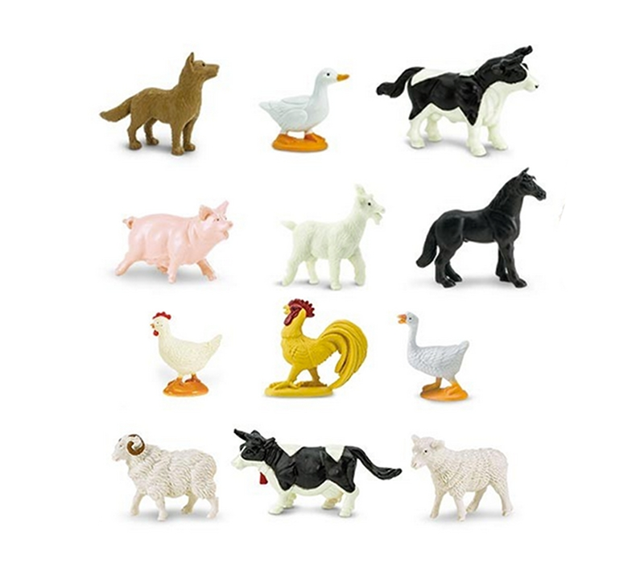זוגות מילים

|  |  |  |  |  |
| --- | --- | --- | --- | --- |
| הָלוֹךְ | וְחָסֵר | רָאשֵׁי | הֶהָרִים | כַּף |
| רַגְלָה | פְּרוּ | וּרְבוּ | רֵיחַ | נִיחוֹחַ |
| קוֹר | וַחוֹם | קַיִץ | וָחוֹרֶף | יוֹם |
| וָלָיְלָה | מוֹרְאַכֶם | וְחִתְּכֶם | חַיָת | הָאָרֶץ |
| דְגֵי | הַיָם | עוֹף | הַשָׁמָיִם | הַקֶשֶׁת |
| בְּעָנָן | נִלְבְּנָה | לְבֵנִים | שֶׁרֶץ | הַשׁוֹרֵץ |

